1. **Aprobación de las bases reguladoras del VI Maratón Fotográfico “ Pascua Florida”.**

Visto el expediente iniciado por Providencia de la Concejal de Cultura y Participación Ciudadana con fecha 7/02/2019 para la realización del VI Maratón Fotográfico “ Pascua Florida”.

Vistas las bases elaboradas por el Área de Cultura que han de regir el citado concurso.

Visto el informe emitido por la Asesoría Jurídica de fecha 13/02/2019.

Visto el informe de fiscalización previa y documento de retención de créditos emitidos por la Intervención de Fondos Municipal de fecha 20 de febrero y habiendo incorporado los anexos I y II a los que se hace referencia en el citado informe.

Considerando las competencias delegadas por Decreto de Alcaldía nº 1277/15 de 19 de junio de 2015.

La Junta de Gobierno Local acuerda:

**Primero**.- Aprobar las bases que han de regir en el concurso VI Maratón Fotográfico “ Pascua Florida” que a continuación se transcriben:

**BASES**

1. Podrán concurrir todos los aficionados o profesionales de la fotografía con cámara digital que lo deseen, sin distinción de edad, sexo o nacionalidad.

2. La inscripción será gratuita y debe realizarse el mismo día del Maratón en la Concejalía de Cultura del Ayuntamiento de Guía de Isora entre las 9:00 y las 10:30 horas, entre las 13.00 y las 14.00 horas o entre las 19.00 y las 20.00 horas del día 19 de abril, indicando los datos personales, teléfono de contacto y correo electrónico, en el modelo de inscripción establecido al efecto ANEXO I, copia de DNI/NIE y declaración responsable del participante de no estar incurso en las circunstancias previstas en el artículo 13 de la Ley General de Subvenciones, ANEXO II. La misma se introducirá en un sobre cerrado al que se asignará un número, que acompañará al participante en todo el proceso

3. Las fotos deberán hacerse el día 19 de abril, desde el momento en que se realice la inscripción hasta la finalización del día.

4. El Tema de las fotografías es la Pascua Florida de Guía de Isora 2019.

5. Las fotografías se podrán entregar en la Concejalía de Cultura en dos momentos del día, entre las 13.00 y las 14.00 horas o entre las 19.00 y las 21.30 horas. Cada fotógrafo decidirá en ese momento, un máximo de tres imágenes que se descargarán por parte del personal adscrito a la concejalía de cultura en una carpeta que se designará con el número asignado al participante. Éste decidirá en ese momento dar por entregadas las imágenes al concurso o enviarlas posteriormente, en cuyo caso deberá enviar las imágenes hasta las 23:00 horas del día 20 de abril de 2019 a la siguiente dirección electrónica: cultura@guiadeisora.org, respetando el número del archivo, con objeto de conservar los metadatos de las imágenes. Se podrán enviar un máximo de 3 fotos Así mismo enviarán un archivo de texto donde conste el número asignado en la inscripción.

6.- El participante garantizará mediante la correspondiente declaración en la propia inscripción que no existen derechos de terceros en las obras presentadas, al tiempo que asume la responsabilidad ante toda reclamación de terceros por derechos de imagen.

7. Las fotografías presentadas a concurso deben ser en formato jpg en blanco y negro, color o virados, con resolución mínima de 300 dpi. No se permiten fotomontajes. Se permite edición fotográfica con la obligación de acompañar la fotografía original sin tratamiento alguno, junto a la editada.

8. El jurado será designado por el Alcalde Presidente del Ayuntamiento de Guía de Isora, en un número no inferior a 3 personas incluyendo a la Concejal de Cultura y Participación Ciudadana, siendo todas ellas relacionadas con el mundo del arte. Se designará a un presidente y un secretario, debiéndose levantar acta en la que se relacione las obras ganadoras en el concurso, así como los fotógrafos que las han realizado. Todas las cuestiones e incidencias no previstas en estas bases serán resueltas por el jurado. La organización no se responsabiliza de daños personales o materiales de los concursantes y/o acompañantes.

9. Premios:

1º premio de entre todas las fotografías presentadas dotado con 300€ y diploma acreditativo.

2º premio de entre todas las fotografías presentadas dotado con 200€ y diploma acreditativo.

3º premio de entre todas las fotografías presentadas dotado con 100€ y diploma acreditativo.

Los posibles accésit no tendrán dotación económica pero sí diploma acreditativo.

10. No podrá recaer más de un premio en un mismo autor. El jurado podrá conceder accésit. Las obras premiadas pasarán a ser propiedad del Ayuntamiento de Guía de Isora.

11.- La relación de premiados se publicará en el tablón de anuncios del Ayuntamiento y en la WEB municipal.

12.- Los premiados, están en la obligación de presentar en el plazo de 10 días hábiles a contar desde la recepción de la correspondiente notificación, el modelo de alta de terceros de este Ayuntamiento, en cualquiera de las oficinas de registro de entrada del Ayuntamiento de Guía de Isora, bien personalmente o bien mediante envío por mensajería o correo certificado. Este requisito es imprescindible para el cobro de la cantidad asignada al premio. Se aplicarán las retenciones previstas en la vigente legislación tributaria española.

13. La entrega de premios tendrá lugar el día que se establezca por parte de la Concejalía de Cultura, con motivo de la apertura de la exposición que se realizará con los 3 fotos premiadas y una fotografía seleccionada de cada autor que se presenta al certamen, independientemente de que haya obtenido premio o no, en el lugar que se determine al efecto. La organización se encargará de positivar las fotos sin coste para el participante.

14. Las fotografías entregadas en el Maratón Fotográfico podrán ser utilizadas por el Ayuntamiento de Guía de Isora con fines culturales, indicando siempre el autor de la misma, nunca se utilizarán con fines lucrativos.

15. El crédito destinado a la presente convocatoria con destino a los premios, asciende a un importe máximo de 600€, con cargo a la aplicación presupuestaria 334.00.489.00.

16. La participación en este maratón implica la aceptación de estas bases, que se publicarán en el BOP, tablón de anuncios y web municipal.

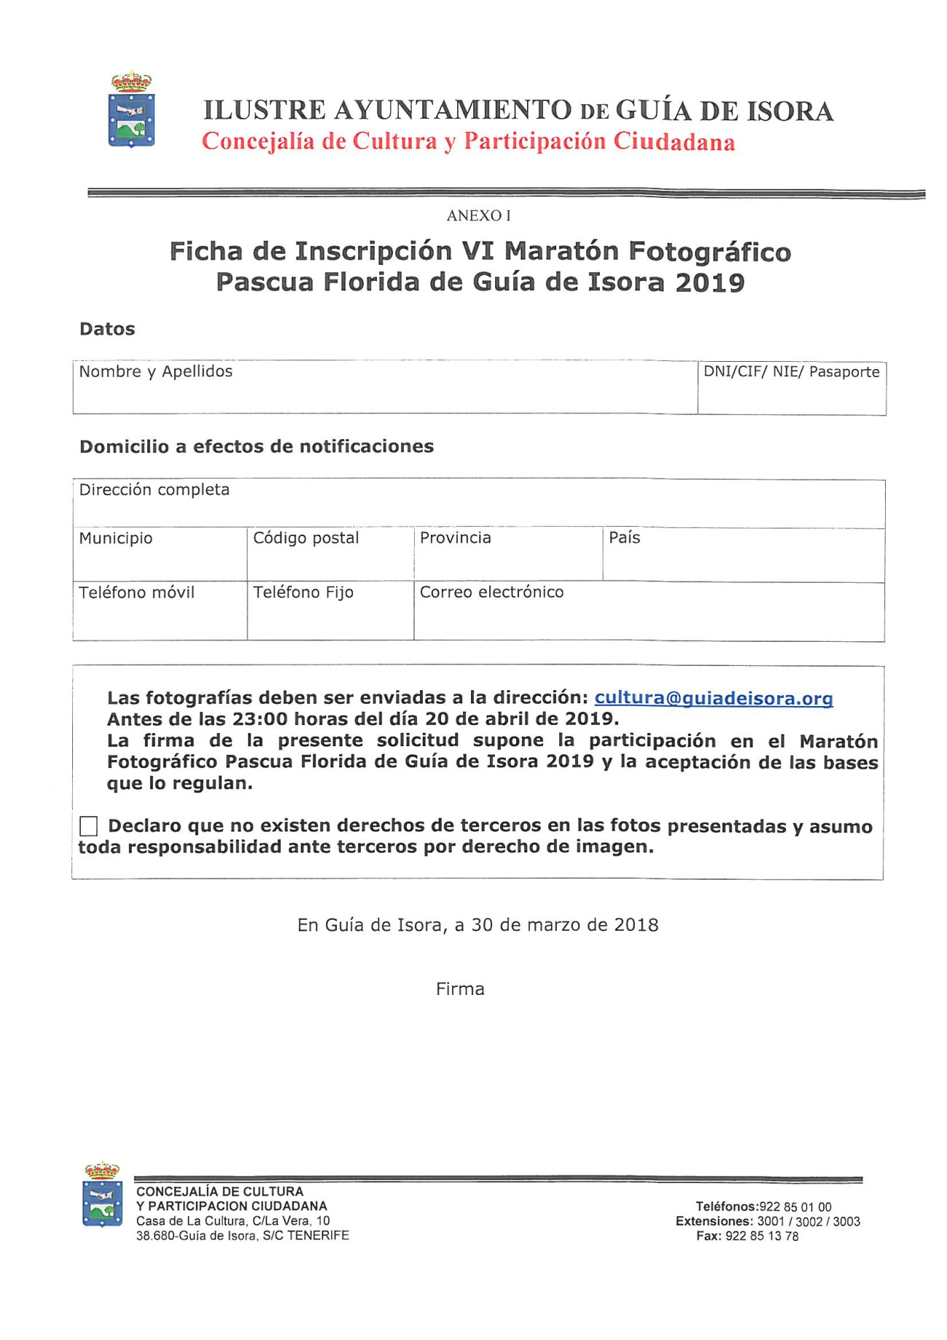

ANEXO II

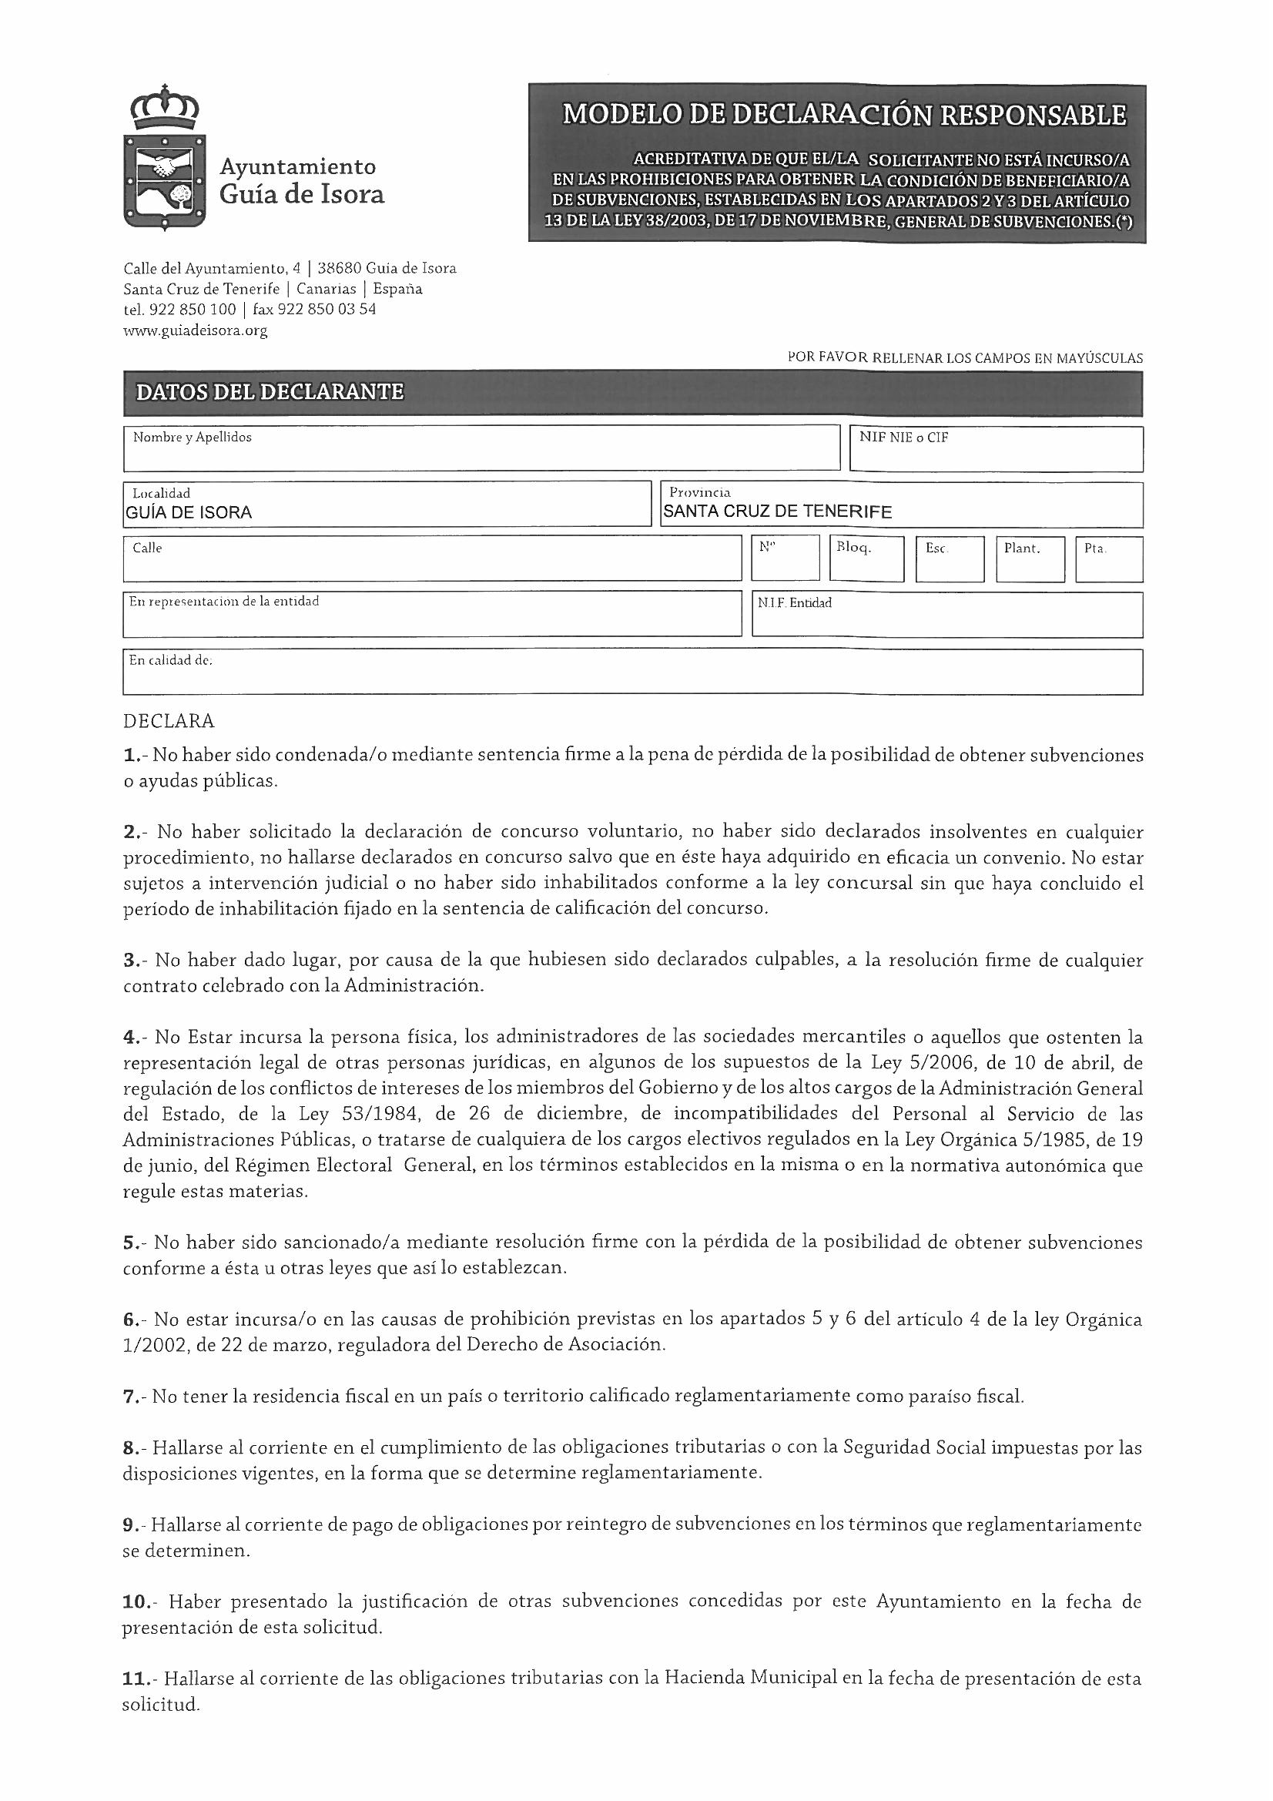

Segundo.- Convocar el Concurso VI Maratón Fotográfico “ Pascua Florida”, conforme a las bases aprobadas en el apartado anterior.

Tercero.- Dar traslado a la Concejalía promotora para la continuidad del expediente.